Oficina Asesora de Planeación
Carlos Alirio González Reyes
Jefe Oficina Asesora de Planeación ( E)

Angela Maria Arango Giraldo
Profesional Especializado.

Calle 45 A # 9-46
Teléfonos: 3487777 - PBX: 3487800
Fax 3487804
www.ssf.gov.co - e-mail: ssf@ssf.gov.co
Bogotá D.C., Colombia


ESTRATEGIA
RACIONALIZACION DE TRÁMITES

DESPACHO
Griselda Janeth Restrepo Gallego
Superintendente del Subsidio Familiar

GENERAL
Luz Mary Coronado Marín
Secretaría General

OFICINA ASESORA PLANEACIÓN
Carlos Alirio González Reyes
Jefe de Oficina (e)

OFICINA ASESORA JURÍDICA
Lida Regina Bula Narváez
Jefe de Oficina

OFICINA DE CONTROL INTERNO
José William Casallas
Jefe de Oficina

OFICINA DE PROTECCIÓN Y ATENCIÓN AL USUARIO
Diana Karime Vélez
Jefe de Oficina

OFICINA DE LAS TECNOLOGÍAS Y LAS COMUNICACIONES
Clara Inés Martinez Bornacelly
Jefe (E) de Oficina

SUPERINTENDENCIA DELEGADA PARA LA GESTIÓN
Heraclito Landinez Suarez
Superintendente Delegado

DIRECCIÓN PARA LA GESTIÓN DE LAS CCF
Rafael Trujillo Calderón
Jefe de Oficina

DIRECCIÓN DE GESTIÓN FINANCIERA Y CONTABLE
Rubén Darío Córdoba Victoria
Jefe de Oficina

SUPERINTENDENCIA DELEGADA PARA RESPONSABILIDAD ADMINISTRATIVA Y MEDIDAS ESPECIALES
Gildardo de Jesús Lopera Lopera
Superintendente Delegado

SUPERINTENDENCIA DELEGADA PARA ESTUDIOS ESPECIALES Y EVALUACIÓN DE PROYECTOS
José Leonardo Rojas Díaz
Superintendente Delegado

Realizado y aprobado

Carlos Alirio González
Jefe Oficina Asesora de Planeación (e)

Ángela María Arango Giraldo
Profesional Especializado
Oficina Asesora de Planeación

Bogotá D.C. Marzo 2017

Contenido
INTRODUCCION 4
MARCO NORMATIVO 5
ACTORES 6
ESTRATEGIA DE IMPLEMENTACIÓN DE LA POLÍTICA ANTITRÁMITES EN LA SUPERSUBSIDIO (Plan Anticorrupción y Atención al ciudadano). 8
PRINCIPIOS 8
OBJETIVOS 9
ALCANCE 9
POLÍTICA ANTITRAMITES DE LA SUPERSUBSIDIO - (Código de Buen Gobierno) 10
GENERALIDADES 10
DIAGNOSTICO (Plan Anticorrupción y Participación Ciudadana 2017) 11
PRIORIZACIÓN DE TRÁMITES 14
REGISTRO DE TRÁMITES EN EL SISTEMA ÚNICO DE INFORMACIÓN DE TRÁMITES (SUIT) 16
CONSOLIDACION Y MONITOREO 16
La consolidación y el monitoreo estará a cargo de la Oficina Asesora de Planeación. 16
REPORTES EN EL SUIT: 16
El registro permanente de los avances estará a cargo de los responsables del trámite. 16
PRESUPUESTO 16
Para la racionalización del trámite a racionalizar en el año 2017, se cuenta con un presupuesto de $15.181.373.oo, equivalentes a 100 horas hombre. 16
SEGUIMIENTO 16
DEFINICIONES 17
Anexo 1. 19
Matriz de actividades Racionalización de Tramites 2017. 19
Anexo 2. 20
Estrategia Racionalización de tramites 2017 – Registro SUIT 20

INTRODUCCION

La política de Racionalización de trámites busca facilitar al ciudadano el acceso a los trámites y servicios que brinda la administración pública, por lo que cada entidad debe implementar acciones normativas, administrativas o tecnológicas tendientes a simplificar, estandarizar, eliminar, optimizar y automatizar los trámites existentes, como un componente del Plan Anticorrupción y de Atención Ciudadana.

La Racionalización de tramites es una serie de actividades formuladas al interior de cada entidad que buscan reducir: • Costos • Tiempos • Documentos • Procesos • Pasos y acciones no presenciales que mejoren la calidad de vida de los ciudadanos.

La Supersubsidio, se encuentra comprometida en realizar estas acciones de carácter normativo tendientes a identificar y racionalizar los procesos que involucran directamente el acceso de la ciudadanía y de sus usuarios, con el fin prestar un mejor servicio. Es así como se ha trabajado continuamente en la promoción de la confianza en el ciudadano, aplicando el principio de la buena fe y el fortalecimiento del sistema de control interno, para lograr la excelencia en el cumplimiento de sus funciones y la prestación de sus servicios. Por lo anterior, se ha desarrollado una estrategia fundamentada en tres pilares:

- Simplificación.
- Automatización de procesos
- Mejoramiento de la atención a la ciudadanía.
1. Simplificación: busca racionalizar los procesos, con la simplificación, estandarización, eliminación, optimización y gestión de riesgos, mejorando la participación ciudadana y la transparencia de sus actuaciones;
2. Automatización: busca facilitar y promover el uso de las tecnologías de la información y las comunicaciones, así como dispositivos técnicos y tecnológicos con el fin de disminuir tiempos y mejorar el acceso de la ciudadanía a la información relativa a sus servicios, y a su ejecución por medios electrónicos, creando condiciones de confianza en el uso de las nuevas tecnologías;
3. Mejoramiento de la atención: está orientada a hacer más eficiente y amable la gestión, para dar una respuesta ágil las solicitudes de los ciudadanos y usuarios.
Para formular la estrategia antitrámites se identificaron las áreas y procesos que, por su relevancia y cercanía con la ciudadanía, serían objeto de mejoramiento, con base en los pilares mencionados. A continuación, se detallará cada uno de ellos:

MARCO NORMATIVO

A continuación, se enuncian algunas de las normas que orientan la racionalización de procesos, procedimientos y trámites en las entidades públicas:

• Constitución Política de 1991 (Artículos 83, 84, 209 y 333): Establece el principio de la buena fe, la no exigencia de requisitos adicionales para el ejercicio de un derecho, los principios de la función administrativa, de la actividad económica y la iniciativa privada.

• Decreto 2150 de 1995: Suprime y reforma regulaciones, procedimientos o trámites innecesarios en la Administración Pública.

• Ley 190 de 1995: Se dictan las normas tendientes a preservar la moralidad en la Administración Pública y se fijan disposiciones con el fin de erradicar la corrupción administrativa.

• Ley 489 de 1998 (Artículo 18): Establece la supresión y simplificación de trámites como política permanente de la Administración Pública.

• Documento CONPES 3292 de 2004: Establece un marco de política para que las relaciones del gobierno con los ciudadanos y empresarios sean más transparentes, directas y eficientes, utilizando estrategias de simplificación, racionalización, normalización y automatización de los trámites ante la administración pública.

• Ley 962 de 2005: Se dictan disposiciones sobre racionalización de trámites y procedimientos administrativos de los organismos y entidades del Estado y de los particulares que ejercen funciones públicas o prestan servicios públicos.

• Decreto 4669 de 2005: Fija el procedimiento para aprobación de nuevos trámites, crea el Grupo de Racionalización y Automatización de Trámites (GRAT), como instancia consultiva del Gobierno Nacional en la materia y establece sus funciones.

• Decreto 1151 de 2008: Establece los lineamientos generales de la Estrategia de Gobierno en Línea de la República de Colombia a implementar por fases y se dictan otras disposiciones.

Decreto 124 de 2016: Sustituye el titulo 4 de la parte 1 del libro 2 del Decreto 1081 de 2015 relacionado con el Plan Anticorrupción y e Atención al Ciudadano

ACTORES

Departamento Administrativo de la Función Pública (DAFP)
El Departamento Administrativo de la Función Pública, a través de la Dirección de Control Interno y Racionalización de Trámites, es la instancia que formula y orienta la Política de Racionalización de Trámites y el marco normativo para su implementación, con base en las directrices que sobre la materia expida el Gobierno nacional, brinda asesoría en la política de racionalización y seguimiento a los planes de acción de la estrategia antitrámites desarrollados por las entidades de la Administración Pública de orden nacional y territorial, con el fin de facilitar la optimización, simplificación, estandarización o supresión de los trámites.
Igualmente, es la instancia encargada de velar por la permanente estandarización de los trámites de la administración pública, de autorizar la adopción e implementación de los nuevos, verificar su cumplimiento cuando se inscriban en el Sistema Único de Información de Trámites (SUIT) y depurar la información contenida en el mismo, de tal qué manera que permita el acceso y actualización de forma clara y ágil al usuario.
Así mismo es el órgano coordinador de los Comités Sectoriales y del Grupo de Racionalización y Automatización de Trámites (GRAT).
Departamento Administrativo de Presidencia de la República (DAPRE)
Le corresponde al Departamento Administrativo de la Presidencia de la República apoyar al Departamento Administrativo de la Función Pública, en el seguimiento a la política de racionalización de trámites en el Estado Colombiano.
Ministerio de Tecnologías de la Información y las Comunicaciones (MINTICS)
El Ministerio de Tecnologías de la Información y las Comunicaciones, mediante el Programa de Gobierno en Línea, busca mejorar la calidad de los servicios ofrecidos por las diversas entidades públicas a través de la tecnología.
Entidades y particulares que ejercen funciones públicas
Las entidades y los particulares que ejercen funciones públicas o prestan servicios públicos son los encargados de aplicar la política de racionalización de trámites, con el fin de ofrecer al usuario trámites, servicios y procedimientos ágiles y oportunos.

Mecanismos de coordinación
En el Orden Nacional la estrategia de implementación de la política de racionalización de trámites será orientada por el comité institucional de desarrollo administrativo de que trata el Decreto 2482 del 2012. En el Orden Territorial se sugiere apoyarse en el comité anti tramites y de Gobierno en Línea.
Grupo de Racionalización y Automatización de Trámites (GRAT)1
El GRAT, sugiere al Gobierno Nacional propuestas normativas que contribuyan al mejor desarrollo de la política de racionalización y automatización de trámites; propone iniciativas de eliminación, integración, simplificación, estandarización y automatización de trámites; vela por la operatividad entre sistemas de información y por el uso de medios tecnológicos integrados y realiza seguimiento a los proyectos de mayor impacto para el país.
Comités Sectoriales de Racionalización de Trámites
Son instancias de apoyo al Departamento Administrativo de la Función Pública en el estudio y aprobación de los nuevos trámites a crear en las entidades del Estado y de los particulares que ejercen funciones públicas o prestan servicios públicos.
Cada Comité Sectorial está integrado por dos delegados de alto nivel de cada uno de los Ministerios y Departamentos Administrativos, designados por el Ministro o Director y se reúnen por convocatoria del Director (a) del Departamento de la Función Pública (DAFP).
Comité Anti trámites y de Gobierno en Línea de la Supersubsidio.
Desarrolla las funciones de planeación e impulso de la Estrategia de Gobierno en Línea, el manejo de la estrategia Antitrámites y atención efectiva al ciudadano.

El Comité de Gobierno en línea y Antitrámites deberá estar integrado, como mínimo por:

- Un representante de la alta dirección.
- El líder de Gobierno en línea, el cual es designado oficialmente por el Representante legal.
- El jefe de la Oficina responsable de Planeación o su delegado, del nivel asesor.
- El jefe de la Oficina responsable de Atención al Ciudadano o su delegado, del nivel asesor.
- El jefe de la Oficina responsable de Comunicaciones y/o Prensa o su delegado del nivel asesor.
- El jefe de la Oficina responsable de Sistemas y/o Informática y/o su delegado del nivel asesor.
- El líder de interoperabilidad
- El funcionario responsable de administrar la información de los trámites en el Sistema Único e Información de Trámites (SUIT).
- Los representantes de cada Dirección y/o Área y/o Programa de la entidad como invitados, de acuerdo con las temáticas a tratar.

En la Supersubsidio el Comité Antitramites y de Gobierno en Línea fue conformado mediante Resolución No. 0184 del 11 de abril de 2008.

ESTRATEGIA DE IMPLEMENTACIÓN DE LA POLÍTICA ANTITRÁMITES EN LA SUPERSUBSIDIO (Plan Anticorrupción y Atención al ciudadano).

PRINCIPIOS
La política Antitramites de la SuperSubsidio, atenderá, entre otros, los siguientes principios:
- Racionalizar, a través de la simplificación, estandarización, eliminación, optimización y automatización, los trámites y procedimientos administrativos y mejorar la participación ciudadana y la transparencia en las actuaciones administrativas, con las debidas garantías legales.
- Facilitar el acceso a la información y ejecución de los trámites y procedimientos administrativos por medios electrónicos, creando las condiciones de confianza en el uso de los mismos.
- Contribuir a la mejora del funcionamiento interno de las entidades públicas que cumplan una función administrativa, incrementando la eficacia y la eficiencia de las mismas mediante el uso de las tecnologías de la información, cumpliendo con los atributos de seguridad jurídica propios de la comunicación electrónica.

OBJETIVOS

Dar a conocer a los Grupos de Interés de la Superintendencia del Subsidio Familiar, los trámites y procedimientos administrativos a racionalizar, a través de la simplificación, estandarización, eliminación, optimización y automatización, mejorando la participación ciudadana y la transparencia en las actuaciones administrativas.

Estas acciones de racionalización están encaminadas a reducir: costos, tiempos, documentos, pasos, procesos, procedimientos y a generar esquemas no presenciales para su realización como el uso de correos electrónicos, internet y páginas web.

ALCANCE

Facilitar y promover el uso de las tecnologías de la información y las comunicaciones con el fin de facilitar el acceso de la ciudadanía a la información sobre trámites y a su ejecución por medios electrónicos, creando condiciones de confianza en el uso de las TIC.

Hacer más eficiente la gestión de la Supersubsidio para dar una ágil respuesta a las solicitudes de servicio de la ciudadanía, a través de la mejora de los procesos y procedimientos internos de la Entidad y el mejor uso de los recursos.

Promover la confianza en el ciudadano aplicando el principio de la buena fe, así como la excelencia en la prestación de sus servicios a la ciudadanía, con el fin de hacerle más fácil y amable la vida a los ciudadanos.

POLÍTICA ANTITRAMITES DE LA SUPERSUBSIDIO - (Código de Buen Gobierno)

De acuerdo con la Ley 962 de 2005 y a la Política Anti trámites, la Superintendencia del Subsidio Familiar, realiza actividades relacionadas con los procesos de atención al ciudadano orientadas al cumplimiento de la integración de las estrategias del Gobierno Nacional mediante la aplicación de estándares del Programa de Gobierno en línea y la relación con las actividades del Plan de Racionalización, simplificación y eliminación de trámites, (Resolución No. 0846 de 30 de diciembre de 2016).

GENERALIDADES

Que es la Ley Antitrámites?: Es una iniciativa del Gobierno Nacional para facilitar las relaciones de los particulares con la Administración Pública, mediante la optimización de los trámites y servicios que las personas jurídicas y naturales deben hacer ante diferentes entidades

Para qué sirve?

- Acceder a los servicios públicos de forma ágil y efectiva
- Evitar exigencias injustificadas a los ciudadanos en trámites
- Generar ahorros en costos y tiempo
- Propender por la utilización de las herramientas tecnológicas

Prohíbe la exigencia de requisitos adicionales NO contemplados en la Ley

¿Qué pretende la Ley?

- Contar con un Estado más eficaz, eficiente y transparente en la gestión pública.
- Mejorar la calidad de vida del ciudadano en sus relaciones con la Administración Pública.

Las entidades están obligadas a intercambiar información y no trasladar al usuario esta carga.

Información y publicidad

Todo requisito para que sea exigible al ciudadano, deberá encontrarse inscrito en el Sistema Único de Información de Trámites – SUIT, que opera a través del Portal del Estado Colombiano – PEC www.gobiernoenlinea.gov.co. Ley 962 de 2005 Art.1º. Numeral 3

DIAGNOSTICO (Plan Anticorrupción y Participación Ciudadana 2017)

La Superintendencia del Subsidio Familiar, realizó una revisión con cada dependencia sobre los trámites y servicios ofrecidos, encontrándose que:

La Secretaría General y sus grupos, no tienen relación trámite y/o servicio institucional con la ciudadanía, su objetivo va más enfocado a orientar el manejo del recurso humano, financiero, físico, administrativo y documental al interior de la Entidad. Por lo anterior, se considera que no es posible realizar el diagnóstico sobre los factores externos e internos de los trámites y/o servicios institucionales que tienen directa relación con la ciudadanía.

En la Oficina Asesora Jurídica no se tiene relación trámite y/o servicio institucional, por lo tanto no se describe ningún trámite, ni se evalúa sobre los factores externos e internos de los trámites y/o servicios institucionales.

La Oficina de Protección al Usuario, manifiesta que en la Entidad se cuenta con el aplicativo de Esigna de PQRSF, los pasos para dar trámite interno a las PQRSF son un poco dispendiosos, generando un mayor tiempo en las respuestas.

La Delegada para la Gestión de las Cajas de Compensación Familiar, identificó los factores tanto internos como externos, a saber:

Factores Internos:

Excesiva autonomía de los funcionarios comisionados para la sustanciación de la investigación. Falta de vigilancia por parte del líder del proceso respecto del estado de las investigaciones administrativas.

Factores Externos:

- Tráfico de influencias por parte de los investigados.
- Sobornos por parte de los investigados.
- Amiguismo de los funcionarios comisionados de la sustanciación de las investigaciones administrativas con las Cajas de Compensación Familiar.

Se puede observar que para la Delegada de Gestión, la Dirección de Gestión de las Cajas de Compensación Familiar y la Dirección de Gestión Financiera y Contable, en trámites y servicios de la página web de la entidad, existen tres aplicativos, los cuales se relacionan a continuación:

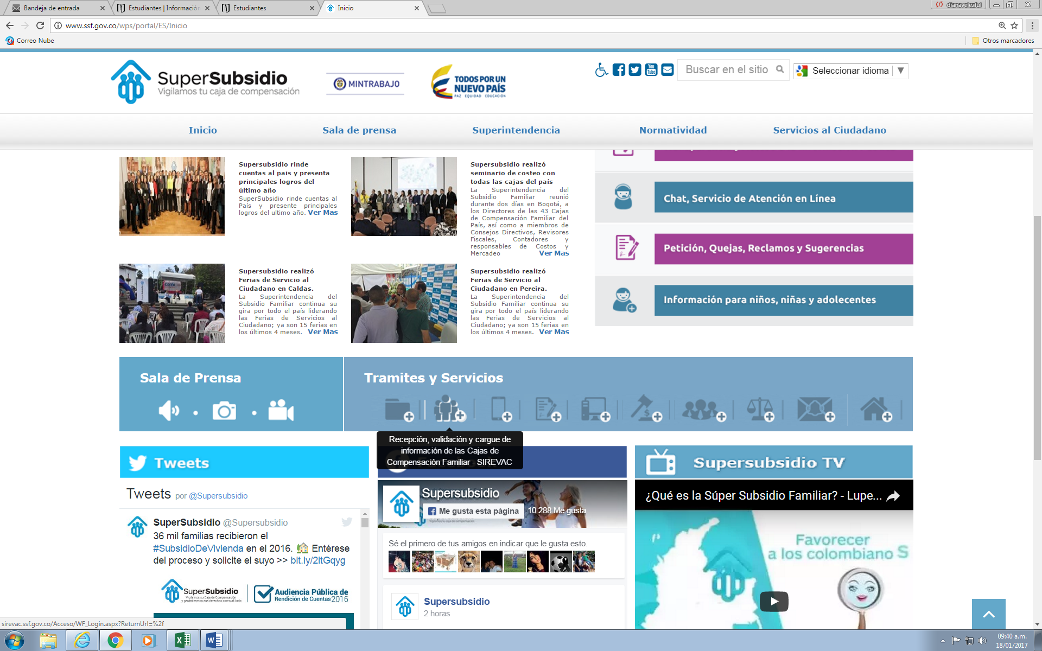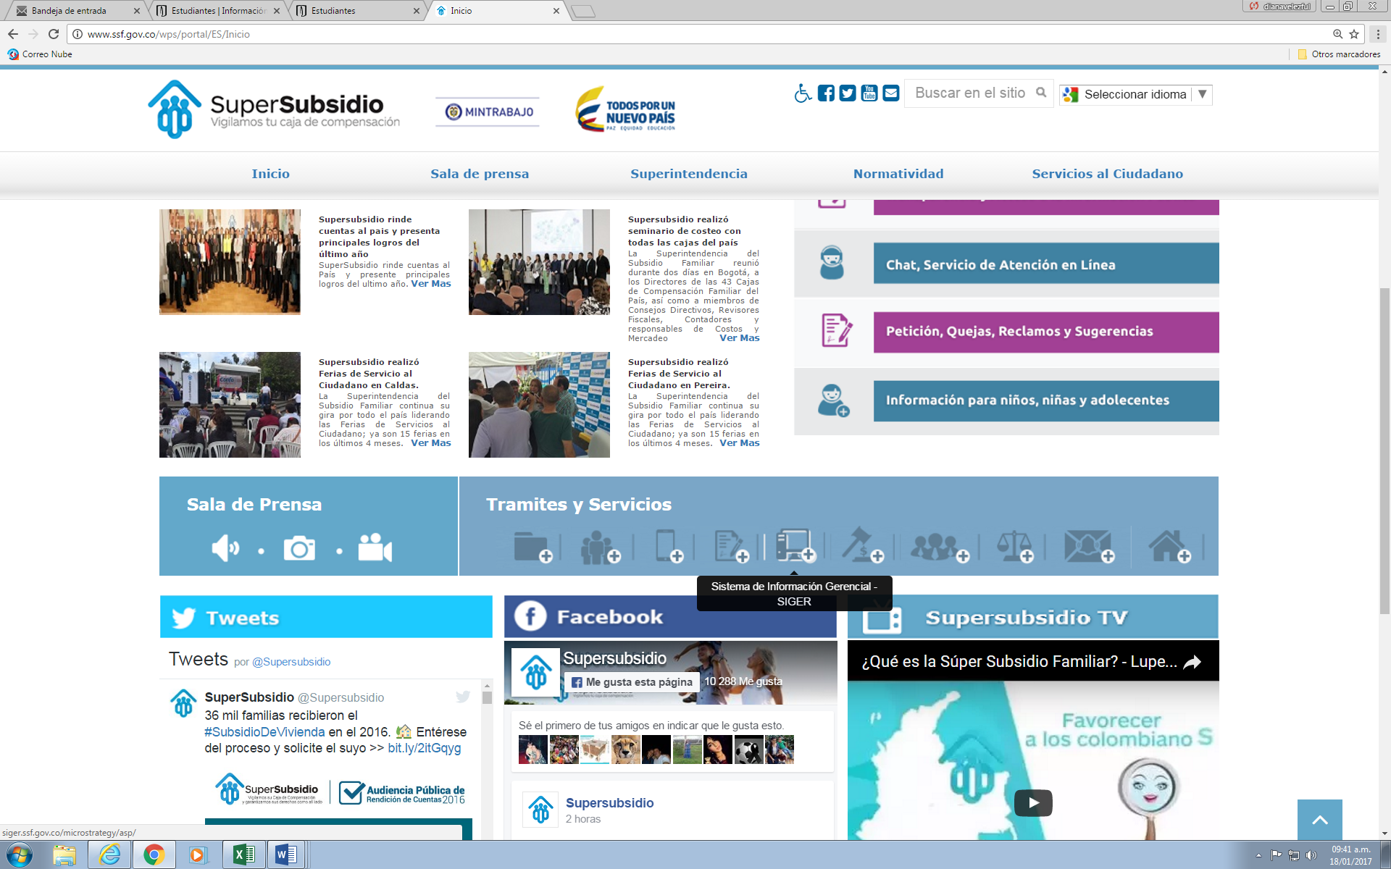

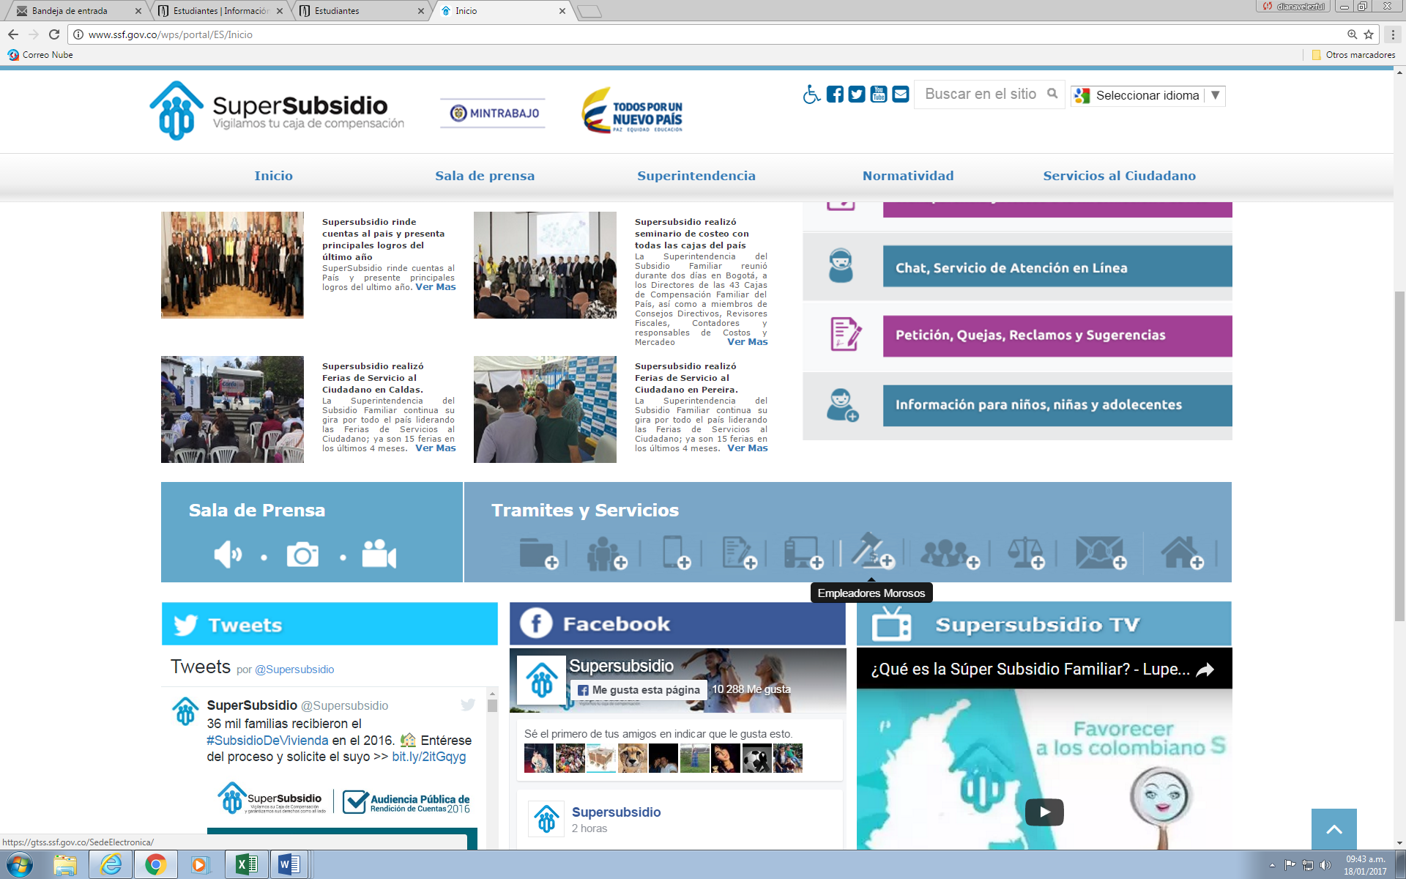

Los vínculos de “Empleadores Morosos”, “Sistema de Información Gerencial – SIGER” y “Recepción, validación y cargue de información de las Cajas de Compensación Familiar –SIREVAC”, se encuentran visibles.

Al revisar el tipo de información y el procedimiento de estos vínculos y teniendo en cuenta la definición del diagnóstico de los trámites y servicios de la entidad, estos vínculos no deben ser tenidos en cuenta dentro del link en mención, ya que estos no son para el público, si no de uso exclusivo de las Cajas de Compensación Familiar y la Superintendencia del Subsidio Familiar; ya que requieren usuario y contraseña, asimismo, la información que se recibe en el vínculo “Empleadores Morosos”, es información cargada únicamente por parte de las Cajas de Compensación Familiar de acuerdo a los instructivos de la Circular Externa No. 016/2016, reportes visualizados por parte de la Delegada para la Gestión.

La información que se recibe en el vínculo “Recepción, validación y cargue de información de las Cajas de Compensación Familiar –SIREVAC”, es el reporte de información que realizan únicamente las Cajas de Compensación Familiar, de acuerdo a los instructivos de la Circulares Externas Nos. 010/2014 – 001/2015 – 020/2016, reportes visualizados por parte de la Delegada para la Gestión, la Dirección para la Gestión de las Cajas de Compensación Familiar, la Dirección de Gestión Financiera y Contable, la Delegada para Estudios Especiales y Evaluación de Proyectos y la Oficina de Tecnologías de la Información; el vínculo “Sistema de Información Gerencial – SIGER”, permite la visualización de la información suministrada por las Cajas de Compensación Familiar en el SIREVAC.

El módulo de Empleadores Morosos, este módulo fue racionalizado y automatizado por la necesidad de simplificar el procedimiento de cobro persuasivo, evasión y elusión de aportes parafiscales, cuya función es generar las comunicaciones de cobro persuasivo para los empleadores que se encuentran en una mora superior a noventa (90) días.

Los trámites que maneja la citada Delegada, se realizan directamente con las Cajas de Compensación Familiar y de manera automatizada a través del aplicativo SIREVAC, SIGER y GTSS

Factores internos: Los recursos destinados por la entidad para el aplicativo por medio del cual se manejan los trámites con las CCF, se encuentran contemplados dentro del Presupuesto que pertenece al proyecto de inversión que tiene a cargo la Oficina de Tecnologías de la Información y la Comunicación.

La utilización de estos aplicativos permite que los tiempos de recibo y entrega de la información entre las Cajas de Compensación Familiar y la SuperSubsidio sean más agiles, permitiendo ahorrar tiempo, material y realizar un mejor seguimiento a la información.

Factores externos: Dentro de los hallazgos encontrados en las auditorías internas realizadas por la Oficina de Control Interno se encontró: Ajustes al Plan de Acción para dar cumplimiento a las actividades plasmadas en el mismo y ajuste al proceso de Revisión de la Información estadística, sin embargo, estos factores no afectan de manera directa los trámites con las mismas Cajas.

Secretaría General cuenta con todos los procesos y procedimientos debidamente establecidos, racionalizados y automatizados.

La oficina asesora jurídica tiene racionalizado, optimizado y automatizado el procedimiento de solicitud de consultas de conceptos jurídicos que se elevan ante esta oficina para que los usuarios puedan consultar en línea los conceptos jurídicos relacionados con el Sistema del Subsidio Familiar.

La Oficina de protección al usuario, manifiesta que las actas de recibo de los requerimientos enviados a las Cajas de Compensación para el análisis de la respuesta que se dará al ciudadano debe automatizarse. Se realizó la solicitud en el aplicativo Essigna de un reporte de respuesta de las cajas de compensación en términos de ley, relacionadas con los temas que originaron las PQRS.

La principal necesidad de la Superintendencia Delegada para la Responsabilidad Administrativa y las Medidas Especiales, identificada es la de racionalizar y automatizar el proceso de investigaciones administrativas con el objeto de tener la trazabilidad del trámite y un adecuado control de las mismas, procedimiento planeado para próximo año.

El trámite a cargo de la Delegada de Estudios Especiales y la Evaluación de Proyectos, es Aprobación de los planes, programas y proyectos de inversión de negociación de bienes inmuebles de las Cajas de Compensación Familiar, se racionalizara y automatizará en esta vigencia.

PRIORIZACIÓN DE TRÁMITES

Para cada vigencia, una vez analizados y priorizados los trámites a racionalizar se realizarán su respectiva programación para su posterior inscripción en el Sistema Único de Información de Trámites (SUIT), en donde se da cumplimiento al proceso de racionalización:

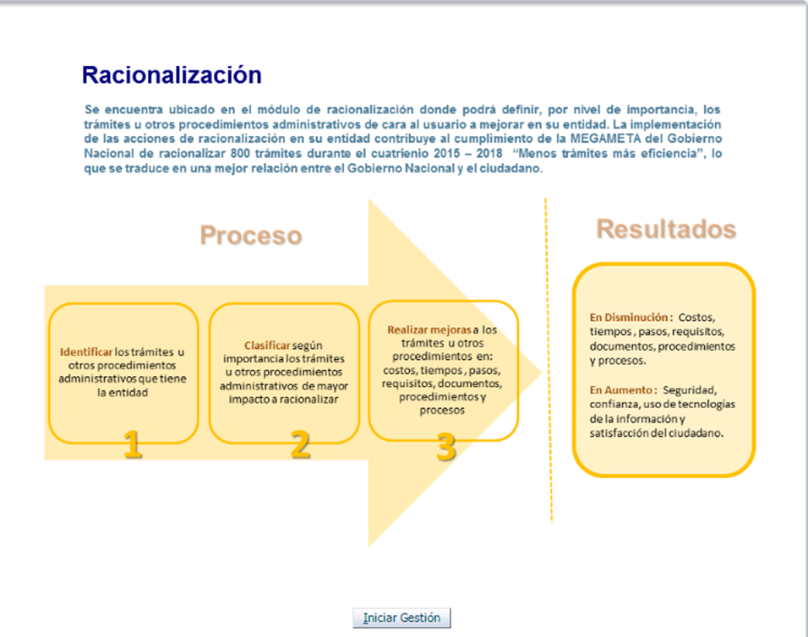
Fuente: Estrategia Racionalización de Trámites DAFP 2017

Se tendrá en cuenta los factores internos y externos que inciden en la realización de los trámites y/o procedimientos, dentro de los cuales se señalan los siguientes criterios:
Factores Internos
Complejidad: Excesivo número de pasos y requisitos o documentos innecesarios exigibles al ciudadano.
Costo: Cantidad excesiva de recursos que invierte la entidad para la ejecución del trámite.
Tiempo: Mayor duración entre la solicitud y la entrega del bien o servicio.
Factores Externos
Pago: Cobros innecesarios al usuario para la realización del trámite.
PQR: Análisis de las peticiones, quejas y reclamos presentadas por los usuarios durante la ejecución del trámite.
Auditorías: Hallazgos o acciones de mejora encontrados en los resultados de las auditorías tanto internas como externas. Este insumo proviene de los procesos de evaluación/seguimientos internos o de auditorías de entes de control.
Consulta ciudadana: Mecanismo de participación democrática por medio del cual los usuarios exponen su percepción o criterio frente al desarrollo de los trámites, con el propósito de establecer un diagnóstico de la prestación de los servicios permitiendo así la búsqueda de soluciones conjuntas e incentivar la participación de la ciudadanía en las actividades públicas.

En el Plan de Racionalización, Simplificación y Eliminación de Trámites de la SuperSubsidio se ha priorizado los siguientes trámites:
- Petición, quejas, reclamos, sugerencias y felicitaciones PQRSF - Racionalizado
- Visitas a Entes vigilados - Racionalizado
- Conceptos jurídicos - Racionalizado
- Certificados de existencia y Representación Legal - Racionalizado
- Empleadores morosos - Racionalizado
- Archivo y correspondencia - Racionalizado
- Registro y control – Racionalizado
- Actos administrativos – Racionalizado
- Notificaciones judiciales – Racionalizado
- Procesos administrativos Por racionalizar
- Cobro coactivo – Por racionalizar
- Aprobación de los planes, programas y proyectos de inversión de negociación de bienes inmuebles de las Cajas de Compensación Familiar - Por racionalizar

Basados en el diagnostico presentado anteriormente, una vez analizada la necesidad se concluye que, en el año 2017, se racionalizará el trámite: Aprobación de los planes, programas y proyectos de inversión de negociación de bienes inmuebles de las Cajas de Compensación Familiar, al cual se le formulará la respectiva estrategia para el registro en el SUIT.

Además, para la próxima vigencia, se automatizarán y optimizarán tres (3) procedimientos, los cuales serán programados:

- Rubricación de libros de actas de las sesiones del Consejo Directivo de las Cajas de Compensación Familiar.
- Procesos Administrativos (demandas que ha iniciado la Entidad resultado de la IVC sobre las Cajas de Compensación Familiar)
- Cobro Coactivo (sanciones y multas resultado de las investigaciones a las Cajas de Compensación Familiar)

REGISTRO DE TRÁMITES EN EL SISTEMA ÚNICO DE INFORMACIÓN DE TRÁMITES (SUIT)

La SuperSubsidio en los años anteriores ha inscrito en el SUIT, los trámites a racionalizar y estos han sido visibles al ciudadano con la debida aprobación por el DAFP.

Para cada vigencia se formulará la estrategia para el posterior registro en el SUIT, con la siguiente información:

CONSOLIDACION Y MONITOREO

La consolidación y el monitoreo estará a cargo de la Oficina Asesora de Planeación.

REPORTES EN EL SUIT:

El registro permanente de los avances estará a cargo de los responsables del trámite.

PRESUPUESTO

Para la racionalización del trámite a racionalizar en el año 2017, se cuenta con un presupuesto de $15.181. 373.oo, equivalentes a 100 horas hombre.

SEGUIMIENTO

El seguimiento será realizado por el Jefe de la Oficina de Control Interno o quien haga sus veces.

Deberá adelantarse con corte a las siguientes fechas: 29 de abril, 31 de agosto y 29 de diciembre. Se publicará dentro de los diez (10) primeros días hábiles de los meses de: mayo, septiembre y enero (PAAC 2017 – SSF).

DEFINICIONES

Actor: Representan las entidades que interactúan con el sistema y hacen uso del mismo bien sea para entregar información o recibir esta información.

Alta dirección: Persona o grupo de personas del máximo nivel jerárquico que dirigen y controlan una entidad.

Automatización: Es el uso de las Tecnologías de la Información y la Comunicación, para apoyar y optimizar los procesos que soportan los trámites.

Cadena de trámites: A partir de las necesidades identificadas por los ciudadanos se genera una contacto ciudadano-Estado que se resuelve mediante la ejecución de trámites. La relación que se establece entre estos trámites en función de los requisitos exigidos para su realización, los cuales se cumplen a través de otros trámites o servicios prestados por otras entidades, genera las cadenas de trámites. Esta relación puede darse intra e intersectorial, ya sea entre entidades del Estado o con particulares que desempeñan funciones administrativas.

Comités Intersectoriales: Organizados con los integrantes de los Comités Sectoriales de la Rama Ejecutiva del Orden Nacional y otras entidades estatales, nacionales o territoriales, según los artículos a reglamentar o las directrices a impartir, para la debida reglamentación y aplicación de la Ley 962 de 2005.

Comités Sectoriales de Desarrollo Administrativo: Conformado por los Ministros y Directores de Departamento Administrativo, encargado de hacer seguimiento por lo menos una vez cada tres meses a la ejecución de las políticas de desarrollo administrativo formulados dentro del plan respectivo. Estará presidido por el Ministro o Director del Departamento administrativo del sector respectivo. Del comité harán parte los Directores, Gerentes o Presidentes de los organismos y entidades adscritas o vinculadas.

Comités Sectoriales de Racionalización de Trámites: Instancia de apoyo del Departamento Administrativo de la Función Pública en el estudio y aprobación de nuevos trámites a crear en las entidades del Estado y de parte de los particulares que ejercen funciones públicas o prestan servicios públicos.

Grupo de Racionalización y Automatización de Trámites (GRAT): Instancia consultiva para el Departamento Administrativo de la Función Pública en materia de trámites.

Indicador: Es la valoración de una o más variables que informa sobre una situación y soporta la toma de decisiones, es un criterio de medición y de evaluación cuantitativa o cualitativa.

Mapa general de cadenas: Es la representación gráfica que proporciona una visión general de todas las cadenas de trámites identificadas.

Optimización: Conjunto de actividades o iniciativas de racionalización o simplificación administrativas que componen las mejoras de optimización propuestas por una cadena de trámites.

Procedimiento Administrativo: Conjunto de actos expedidos en ejercicio de la función administrativa para la realización de las tareas del Estado con miras a la obtención de un resultado final que es una decisión administrativa definitiva.

Racionalización: Se entenderá la racionalización de trámites como el proceso jurídico, administrativo y tecnológico que permita reducir estos, con el menor esfuerzo y costo para el usuario, a través de estrategias efectivas de simplificación, estandarización, eliminación, automatización, adecuación normativa, interoperabilidad de información pública y procedimientos administrativos orientados a facilitar la acción del ciudadano frente al Estado, y la eliminación de regulaciones innecesarias y de obstáculos administrativos a los empresarios e inversionistas, apuntando a mejorar la competitividad del país.

Racionalización de Trámites: La racionalización se define como el proceso que permite reducir los trámites, con el menor esfuerzo y costo para el usuario, a través de estrategias jurídicas, administrativas o tecnológicas que implican: simplificación, estandarización, eliminación, automatización, adecuación o eliminación normativa, optimización del servicio, interoperabilidad de información pública y procedimientos administrativos orientados a facilitar la acción del ciudadano frente al Estado.

Regulación: Intervención gubernamental por medio de una política pública (puede ser una norma, ley, control de precios), con el fin de garantizar los fines y recursos Estatales y el funcionamiento eficiente de los mercados, generar certeza jurídica, garantizar derechos de propiedad, evitar daños inminentes o bien atenuar o eliminar daños existentes a la salud o bienestar de la población, al medio ambiente, a los recursos naturales o a la economía, entre otros.

Requisitos: Son los documentos, pasos o condiciones necesarios para la ejecución del trámite.

Servicios entre entidades: Se identifican como la asistencia o colaboración que se Proporcionan entre entidades para facilitar información o garantizar el cumplimiento de Normas en el desempeño de sus funciones, sin que el usuario tenga conocimiento de ello.

Simplificación: Rediseño, supresión o fusión de trámites, procesos y procedimientos, Integran más de una entidad del Estado.

Software: Es el conjunto de los programas de cómputo, procedimientos, reglas, documentación y datos asociados que forman parte de las operaciones de un sistema de computación.

Sistema Único de Información de Trámites (SUIT): Es un sistema electrónico de administración de información de trámites y servicios de la Administración Pública Colombiana que opera a través del Portal del Estado Colombiano, administrado por el Departamento Administrativo de la Función Pública por mandato legal, en alianza estratégica con el Ministerio de Comunicaciones – Programa Gobierno en Línea

Tecnologías de la Información y las Comunicaciones (TIC): Son el conjunto de herramientas, equipos, programas informáticos, aplicaciones, redes y medios, que permiten la compilación, procesamiento, almacenamiento, transmisión de información como: voz, datos, texto, video e imágenes.

Trámite: Conjunto o serie de pasos o acciones reguladas por el Estado, que deben efectuar los usuarios para adquirir un derecho o cumplir con una obligación prevista o autorizada por la ley. El trámite se inicia cuando ese particular activa el aparato público a través de una petición o solicitud expresa y termina (como trámite) cuando la administración pública se pronuncia sobre este, aceptando o denegando la solicitud.

OAP/2017

Anexo 1.

Matriz de actividades Racionalización de Tramites 2017.

Tramite: Aprobación de los planes, programas y proyectos de inversión de negociación de bienes inmuebles de las Cajas de Compensación Familiar

Anexo 2.

Estrategia Racionalización de tramites 2017 – Registro SUIT
Para el año 2017, la estrategia de racionalización de trámites de la SuperSubsidio, queda registrada en el SUIT y se llevará a cabo el respectivo seguimiento y control de acuerdo al cronograma de actividades anexo a este documento.
Registro SUIT, abril 2017

